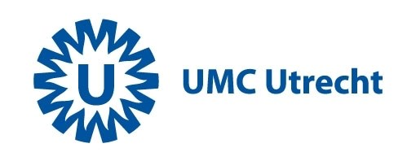Formulier voor intrekken van eerder verleende toestemming aan de UCC-UNRAVEL Biobank voor afname en bewaren van bloed en weefsel voor onderzoek van de cardiologie en genetica in het UMC Utrecht.

Ik geef hiermee te kennen dat ik mijn deelname aan de UCC-UNRAVEL Biobank UMC Utrecht intrek. Dit betekent dat van mij geen medische gegevens meer mogen worden verzameld en/of geen nieuw lichaamsmateriaal meer mag worden afgenomen voor de UCC-UNRAVEL Biobank UMC Utrecht.

Ik begrijp dat lichaamsmateriaal dat bij mij is afgenomen en al in een onderzoek is bewerkt, niet wordt teruggehaald of wordt vernietigd. Voorts ben ik mij bewust dat de medische gegevens die in een onderzoek zijn gebruikt niet worden teruggehaald of vernietigd. Dit lichaamsmateriaal en deze medische gegevens blijven gecodeerd ter beschikking van degene die het onderzoek uitvoert.

Over het van mij nog opgeslagen lichaamsmateriaal ten behoeve van de UCC-UNRAVEL Biobank UMC Utrecht verklaar ik dat mijn lichaamsmateriaal:

* nog steeds gebruikt mag worden volgens het door mij eerder ondertekende

toestemmingsformulier.

* vernietigd moet worden.

Naam:

Geboortedatum:

Datum: Handtekening:

Ik verklaar kennis genomen te hebben van het intrekken van de eerder verleende toestemming door de bovenvermelde patiënt en zoals hierboven omschreven.

Instelling: Biobank UMC Utrecht

Naam medewerker:

Datum: Handtekening

Formulier opsturen naar: UMC Utrecht Afdeling Cardiologie Harttransplantatie secretariaat, Huispostnummer E.03.511, Postbus 85500, 3508 GA Utrecht